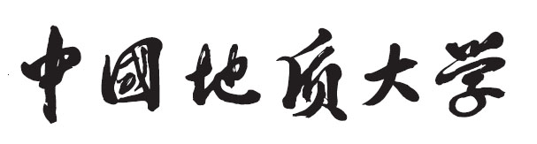



|  |  |
| --- | --- |
| 题 目： | 二次压降仪器测试系统的分析与设计 |
| 姓 名： | 常文瀚 |
| 院 系： | 计算机学院 |
| 班 级： | 191181 |
| 学 号： | 20181001095 |

2020年 11 月 20 日

**目录**

**一、题目描述1**

**二、基本思想1**

**三、软件设计1**

**1、需求分析与三个模型**1

1. E-R图1
2. 数据流图2
3. 状态图2

**2、软件的模块结构图**2

**3、面向对象的视图**3

1. 例图3
2. 活动图3
3. 类视图4

**4、关键技术实践报告**4

**5、代码实现**4

**四、运行结果9**

**1、识别英文**9

**2、识别中文**9

**3、精确度测试**10

**五、小结10**

**六、参考文献10**

1. **题目描述**

对二次压降仪器测试系统进行分析与设计，并对其中的“图像文字信息识别”这一部分进行探索，并通过编程实现可视化界面，可以利用现有的OCR模型，对用户选中的带有文字的图片进行二值化识别，提取至文本框。

1. **基本思想**

二次压降仪器测试系统由电脑、互感器、二次压降检测仪器、照相机组成。在测试开始的时候，操作者会对电脑进行参数的预设置，在操作者选择测试开始的时候，电脑就会向二次压降测试仪器发送测试开始的指令。

在二次压降测试仪器接收到命令后，测试互感器的程序就会被激活，这时，测试信号又会被发送到互感器中，使互感器根据管理人员设置好的参数工作，最后将测试结果打印在其自身的显示器上。

当结果显示在显示器上后，照相机会自动捕捉显示器上的图像变化，并将稳定的结果记录下来传送给电脑，电脑接收到这些图像后就会开始进行OCR识别，将收到的文件转换出来的信息载入数据库，即储存测试结果。

1. **软件设计**
2. **需求分析与三个模型**

二次压降仪器测试系统的分析与设计的OCR识别模块，需要能够让用户选择希望进行识别的图像，并且将用户选择的图像、识别结果显示在软件界面。

1. E-R图

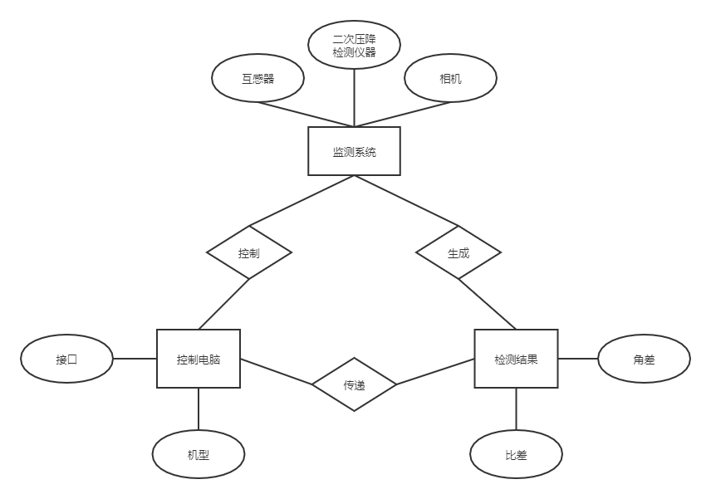

1. 数据流图

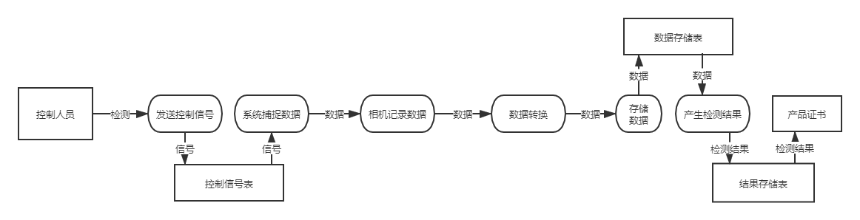

1. 状态图

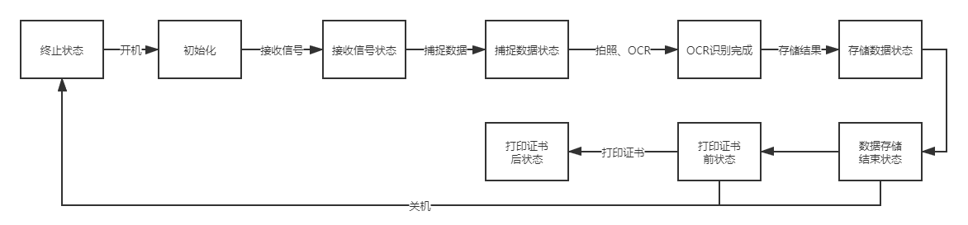

1. **软件的模块结构图**

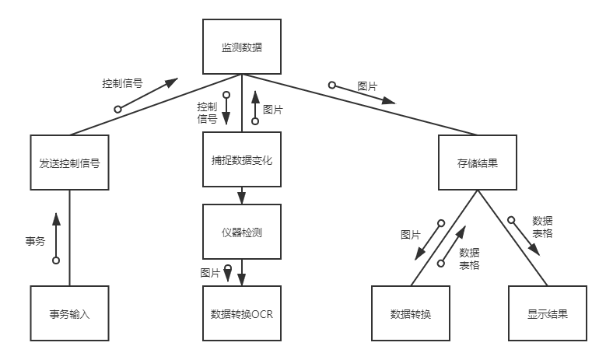

1. **面向对象的视图**
2. 例图

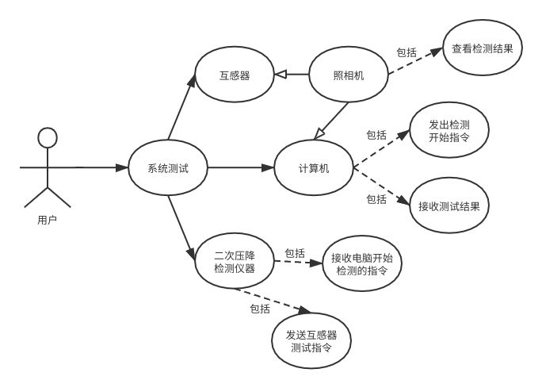

1. 活动图

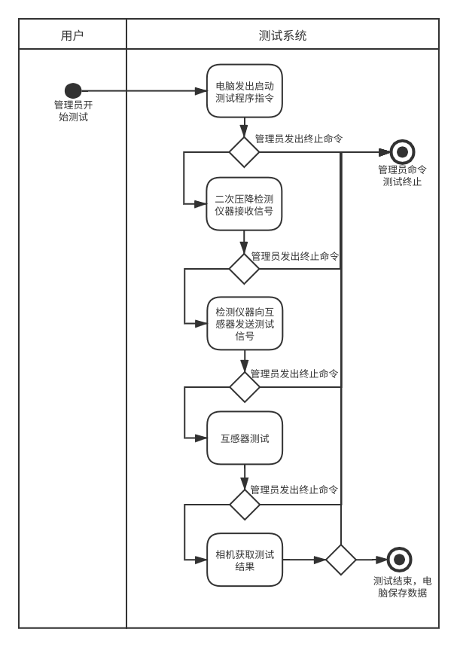

1. 类视图

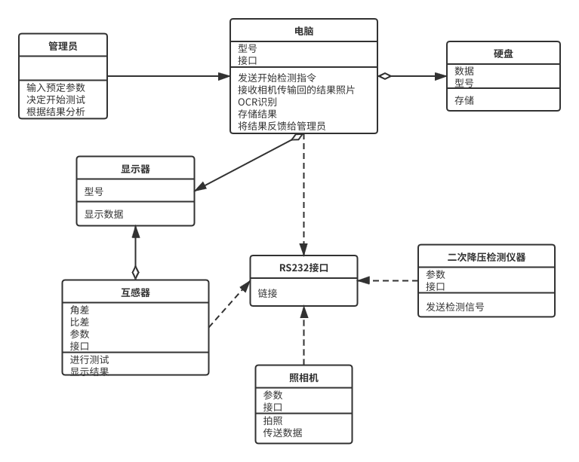

1. **关键技术实践报告**

软件主要工作流程是通过调用Python的第三方库pytesseract，对用户选中的图片进行分析并提取文本，在这之后把文本贴进PyQt的textBrowser控件，其中pytesseract内部工作原理见下文。

Pytesseract整体架构分为两部分，第一部分是：图片布局分析。图片布局分析，是字符识别的准备工作。工作内容包括：通过一种混合的基于制表位检测的页面布局分析方法，将图像的表格、文本、图片等内容进行区分。

第二部分是：字符分割与识别。这一部分会利用字符间的间隔进行粗略的切分，得到大部分的字符，同时也有粘连字符或者错误切分的字符。这里会进行第一次字符识别，通过字符区域类型判定，根据判定结果对比字符库识别字符。模型在这之后会根据识别出来的字符，进行粘连字符的分割，同时把错误分割的字符合并，完成字符的精细切分。

1. **代码实现**

**from mainwindow import Ui_MainWindow**

**from pauseWindow import NewWindow**

**from PyQt5 import QtCore, QtGui, QtWidgets**

**from PyQt5.QtWidgets import \***

**from PyQt5.QtGui import \***

**from PyQt5.QtCore import \***

**import pytesseract**

**import matplotlib.pyplot as plt**

**from PIL import Image**

**import threading**

**import time**

**import difflib**

**class MainWindow(QMainWindow, Ui_MainWindow):**

**def __init__(self, parent=None):**

**super(MainWindow, self).__init__(parent)**

**self.setupUi(self)**

**# self.newWindow = NewWindow()**

**self.path = 'aaa'**

**self.acccuracy=[]**

**self.acccuracyCHN=[]**

**self.clickedLinked()**

**self.show()**

**def clickedLinked(self):**

**self.choose.clicked.connect(self.chooseImage)**

**self.exit.clicked.connect(self.exitBtnClicked)**

**self.pushButton.clicked.connect(self.ocrRun)**

**self.clear.clicked.connect(self.clearAll)**

**self.analyze.clicked.connect(self.showAccuracy)**

**self.checkAcc.clicked.connect(self.mainTestAccuracy)**

**def clearAll(self):**

**print('clear')**

**self.image_1.clear()**

**self.result.clear()**

**def exitBtnClicked(self):**

**exit()**

**def printf(self, mypstr): #动态显示信息**

**self.result.append(mypstr) # 在指定的区域显示提示信息**

**self.cursor = self.result.textCursor()**

**print(self.cursor)**

**self.result.moveCursor(self.cursor.End) # 光标移到最后，这样就会自动显示出来**

**QtWidgets.QApplication.processEvents() # 一定加上这个功能，不然有卡顿**

**def chooseImage(self):**

**print("hello")**

**imgName, imgType = QFileDialog.getOpenFileName(self, "打开图片", "", "*.jpg;;*.png;;All Files(*)")**

**self.path = imgName**

**jpg = QtGui.QPixmap(imgName).scaled(self.image_1.width(), self.image_1.height())**

**print(imgName,imgType)**

**self.image_1.setPixmap(jpg)**

**self.image_1.adjustSize()**

**def ocrRun(self):**

**image = Image.open(self.path)**

**code = pytesseract.image_to_string(image, lang='chi_sim')**

**code.replace(" ","")**

**print(code)**

**self.result.setText(code)**

**def mainTestAccuracy(self):**

**self.ocrTestAccuracy()**

**self.ocrTestChineseAccuracy()**

**def ocrTestAccuracy(self):**

**self.acccuracy=[]**

**for i in range(1,7):**

**self.path = "D:\CodeProject\SoftwareEngineering\englishIMG\_{}.png".format(i)**

**print(self.path)**

**f = open(r"englishTXT\_{}.txt".format(i), encoding='UTF-8')**

**data = f.read()**

**data_list = data.split()**

**print(data_list)**

**jpg = QtGui.QPixmap(self.path).scaled(self.image_1.width(), self.image_1.height())**

**self.result.append("<font color='green'>"+"读取图片{}".format(self.path)+"<font>")**

**image = Image.open(self.path)**

**code = pytesseract.image_to_string(image, lang='chi_sim')**

**code_list = code.split()**

**print(type(code))**

**self.printf(code)**

**sm = difflib.SequenceMatcher(None, data_list, code_list)**

**smRatio = sm.ratio()**

**self.acccuracy.append(smRatio)**

**self.result.append("<font color='red'>" + "本次OCR识别精确度为{}".format(smRatio)+"<font>")**

**print(smRatio)**

**print(type(smRatio))**

**def ocrTestChineseAccuracy(self):**

**self.acccuracyCHN=[]**

**for i in range(1,6):**

**self.path = "D:\CodeProject\SoftwareEngineering\chinaIMG\_{}.png".format(i)**

**print(self.path)**

**f = open(r"chinaTXT\_{}.txt".format(i), encoding='UTF-8')**

**data = f.read()**

**jpg = QtGui.QPixmap(self.path).scaled(self.image_1.width(), self.image_1.height())**

**self.result.append("<font color='green'>"+"读取图片{}".format(self.path)+"<font>")**

**image = Image.open(self.path)**

**code = pytesseract.image_to_string(image, lang='chi_sim')**

**code = code.replace(" ","")**

**print(type(code))**

**self.printf(code)**

**sm = difflib.SequenceMatcher(None, data, code)**

**smRatio = sm.ratio()**

**self.acccuracyCHN.append(smRatio)**

**self.result.append("<font color='red'>" + "本次OCR识别精确度为{}".format(smRatio) + "<font>")**

**print(smRatio)**

**def showAccuracy(self):**

**print(self.acccuracy)**

**print(self.acccuracyCHN)**

**self.newWindowAnalyze()**

1. **运行结果**
2. 识别英文

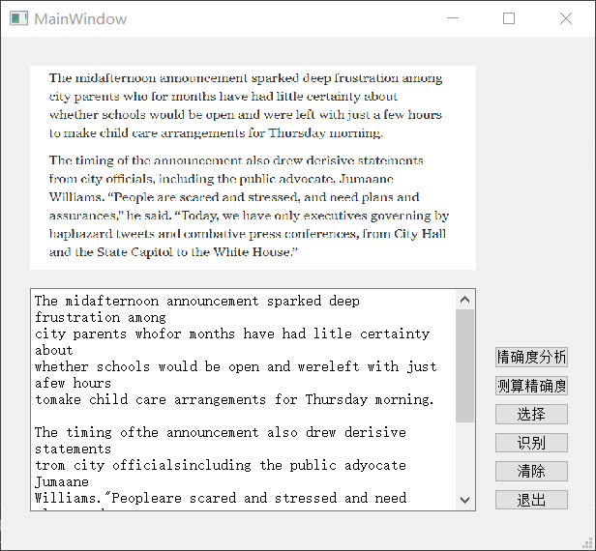

1. 识别中文

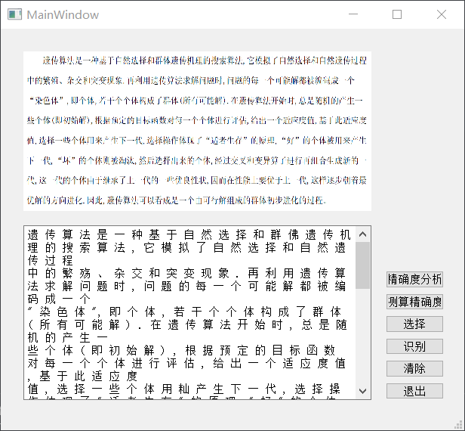

1. 精确度测试

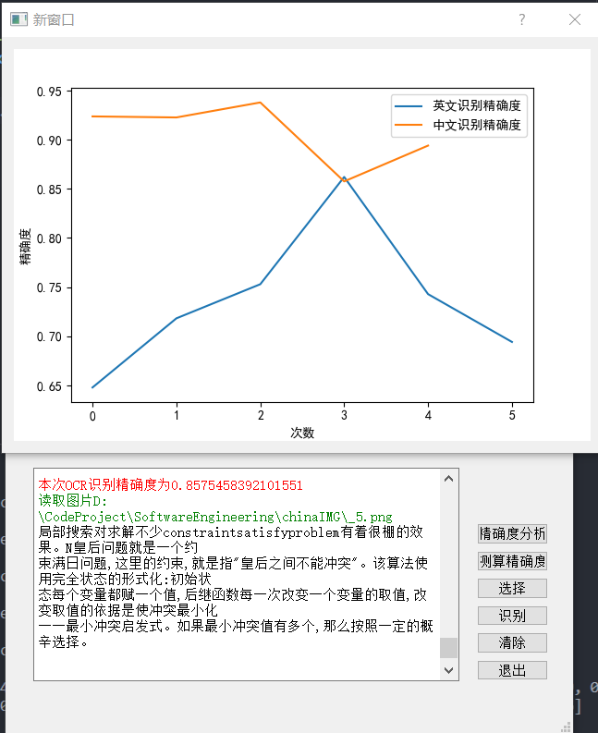

1. **小结**

通过本学期对软件工程的学习，以及结课作业中对二次压降检测系统的分析，我对软件设计的过程以及一些软件设计中的模型有了更深入的了解。作为一个计算机专业的学生，我对编程制作软件有着非常大的兴趣，但是往往在实现的过程中对实现功能的顺序等架构问题无法更好的把握，在学习了面向对象的UML图以及一些模型后，我对编程实现软件的思路了解得更多了，这对我的能力是一次巨大的提升，也使我对自身过去存在的问题有了更多的反思。

1. **参考文献**
2. <https://www.jianshu.com/p/3cde67aed8e9>
3. <https://www.cnblogs.com/xiaobingqianrui/p/9934505.html>
4. <http://www.uml.org.cn/oobject/201209115.asp>
5. <https://www.itzhai.com/overall-design-modular-hierarchy-chart.html>
6. <https://www.csdn.net/gather_2c/MtTacg2sMjkzMy1ibG9n.html>
7. https://blog.csdn.net/liutengteng130/article/details/8144511